# Развитие творческого воображения у младших школьников на уроках изобразительного искусства в первом классе.

*Методические рекомендации для развития творчества у младших школьников.*



Курган 2024

Методические рекомендации к разделу «Теоретические основы изучения

изобразительного искусства» [Текст]: учебно-методическое пособие для студентов

очной и заочной форм обучения/авт.-сост. А. А. Кузьмина - Курган, 2022. - 30с.

Автор – составитель: Малышева Светлана Эдуардовна, учитель начальных классов, МБОУ «СОШ№45», г. Курган

Рецензенты: Нелюбина Ирина Павловна, преподаватель высшей категории ГБПОУ «Курганский педагогический колледж»

Данное учебно-методическое пособие направлено на предоставление

студентам, изучающим и проходящим учебную практику по междисциплинарному курсу МДК 0106 «Методика обучения продуктивным видам деятельности с практикумом». В издании представлены теоретические основы изучения и применения упражнений игровой технологии на уроках изобразительного искусства для развития творческого воображения младшего школьника. Пособие также может быть полезно учителям начальных классов ОУ.

Оглавление

Введение……………………………………………………………………….4

1. Развитие творческого воображения у младших школьников……...…....5

2.Использование игр и упражнений на уроке изобразительного искусства в начальной школе……………..………………………………………………....6

3.Игры на уроке изобразительного искусства………………..……………10

4.Упражнения на уроке изобразительного искусства…………..…………12

Заключение…………………………………………………………………...13

Список использованных источников……………………………………….28

**Введение**

Изобразительное искусство как один из учебных предметов общеобразовательной школы занимает важное место в развитии творческого воображения у младших школьников. Возможность воображения «забегать» вперёд, предвидеть наступление тех или иных событий в будущем, показывает тесную связь воображения и мышления. Однако в отличие от мышления, воображение протекает в конкретно образной форме, в виде ярких представлений. Подчёркивая связь между мышлением и воображением, К.Д. Ушинский говорил, что сильное, деятельное воображение есть необходимая принадлежность ума.

Развития творческого воображения детей актуальна тем, что этот психический процесс является неотъемлемым компонентом любой формы творческой деятельности ребенка, его поведения в целом. В последние годы на страницах психологической и педагогической литературы все чаще ставится вопрос о роли воображения в умственном развитии ребенка, об определении сущности механизмов воображения.

Творческое воображение младшего школьника отличается наличием элементов репродуктивного, простого воспроизведения. Первоначально воображение младших школьников отличается незначительной переработкой имеющихся представлений. В игровой или продуктивной деятельности дети отображают увиденное и пережитое почти в той последовательности, в какой оно имело место в их личном опыте. По мере взросления количество элементов репродуктивного, простого воспроизведения в воображении младшего школьника становится все меньше и меньше. В дальнейшем усиливается творческая переработка представлений и развитие творческого воображения.

Именно эта способность нуждается в особой заботе в плане развития. А развивается особенно интенсивно в возрасте от 5 до 15 лет. И если этот период воображения специально не развивать, в последующем наступает быстрое снижение активности этой функции. Вместе с уменьшением способности человека фантазировать обедняется личность, снижаются возможности творческого мышления, гаснет интерес к искусству, науке и так далее.

1. **Развитие творческого воображения у младших школьников**

В воображении детей младшего школьного возраста в большей мере, чем у взрослого, наблюдается отход от действительности. Но фантастические объяснения, которые даются детьми многим явлениям, объясняются не тем, что воображение в этом возрасте развито лучше, чем у взрослых, а тем, что ребенок еще не знает законов объективного мира и вообще слабо знает действительность.

Образы воображения, возникающие у школьников 1-2 классов в процессе их творческой деятельности, также как и у дошкольников, еще крайне неустойчивы и легко изменяются под влиянием возникающих, иногда случайных, ассоциаций. Эти образы нуждаются в опоре на восприятие.

Воссоздающее воображение у учащихся 1-2 классов также отличается некоторыми особенностями. Учащимся 1 класса не удается полностью воссоздать в рисунке или даже в словесном отчете образы прочитанного текста. Воссоздаваемые детьми этого возраста образы неустойчивы, постоянно меняются. При повторном чтении текста учащиеся 1 класса, так же как и старшие дошкольники, обычно изображают другие предметы, а не те, которые были ими, изображены в результате образного воссоздания этого текста после первого чтения.

Воссоздающее воображение второклассников и отчасти третьеклассников мало отличается от воссоздающего воображения первоклассников, хотя оно и становится гораздо качественнее: учащийся 2 и отчасти 3 класса меньше отвлекается, он имеет теперь гораздо больше впечатлений, сохраняемых памятью и используемых воссоздающим воображением.

Начиная с 3 класса процесс воображения все более совершенствуется. Так, образы воображения в изобразительном творчестве детей улучшаются под влиянием активного познания предметов в процессе их изображения с натуры. Усовершенствование образа происходит обычно не за счет присоединения новых деталей, как это было у учащихся 1класса, а за счет упорной работы над формой изображаемых предметов. Перед учащимися возникает необходимость приводить форму изображаемых предметов в точное соответствие с содержанием, возникает с новой силой проблема полной адекватности изображения изображаемому, возрастает роль восприятия своего рисунка в процессе изображения. Возникающий в рисунке продукт творческого воображения сопоставляется с замыслом и при частичном совпадении с последним является опорой для дальнейшего развития творческого воображения ребенка.

У детей необходимо развивать воображение в процессе учебной деятельности и обязательно руководить этим развитием. Это руководство должно всегда исходить из индивидуального подхода к детям. Без хорошего понимания процесса развития личности в этом возрасте трудно понять развитие воссоздающего и творческого воображения ребенка, а тем более трудно указать наиболее правильные пути развития и совершенствования воображения.

Воображение у ребенка беднее, чем у взрослого. В то же время до сих пор существует мнение, что у ребенка воображение богаче, чем у взрослого человека.

В процессе развития ребенка развивается и воображение. Вот почему продукты настоящего творческого воображения во всех областях творческой деятельности принадлежат только уже созревшей фантазии.

Таким образом, старший дошкольный и младший школьный возраст характеризуются активизацией функции воображения. Вначале воссоздающего (позволявшего в более раннем возрасте представлять сказочные образы), а затем и творческого (благодаря которому создается принципиально новый образ). Этот период - сензитивный для формирования фантазии. Младшие школьники большую часть своей активной деятельности осуществляют с помощью воображения.

1. **Использование игр и упражнений на уроках изобразительного искусства в начальной школе**

*Игра* — это естественная для ребенка и гуманная форма обучения.  В связи с этим, обучая посредством игры, задача учителя построить урок, чтобы не так, как нам, взрослым, удобно дать учебный материал, а как детям удобно и естественно его взять. Профессионально организованный урок изобразительного искусства поможет открыть в ребенке неповторимую индивидуальность и через это более полно реализовать себя в учебе, творчестве и в общении с другими.

**Актуальность**проблемы  использования игровых технологий в процессе обучения определяется необходимостью повышения уровня и качества современного образовательного процесса, развития важнейших психических свойств ребенка в учебной, трудовой и творческой деятельности. Игра как важное психолого-педагогическое средство развития и воспитания. Всё это

обусловило актуальность выбранной темы выпускной работы:**«**Игровые

технологии как средство приобщения младших школьников  к изобразительному искусству».

**Объект** **исследования**  -  игра как средство приобщения   младших школьников  к  изобразительному искусству.

**Предмет** **исследования** – процесс обучения с использованием художественно-дидактических игр на уроках изобразительного искусства в начальных классах.

В качестве **гипотезы** выдвигаем предположение о том, что целесообразность использования игры, как дидактического метода, может способствовать активизации познавательной деятельности, приобщению к предмету  если:

- игры отбираются и конструируются в соответствии с содержанием

изучаемой темы;

- игры используются в сочетании с другими формами, методами и приемами, четко организуются, соответствуют познавательным  возможностям  учащихся;

- игры оказывают стимулирующее  воздействие при изучении учебного материала.

На уроках изобразительного искусства игры решают одну или несколько

задач:

- внимание;

- развивающие глазомер;

- тренирующие наблюдательность;

- развивающие творческие способности;

- воздействующие на эмоции и чувства.

Сама игровая деятельность состоит из такого набора развивающих игр,

которые при всём своём обилии, исходят из совместной идеи обладают

соответствующими особенностями.

Любая игра представляет собой комплект задач, которые ученики решают с

помощью наглядный материалов: рисунки, карточки, схемы, модели и т.д. задачи

представляются в устной и практической форме.

9

Урок, проводимый в игровой, форме требует определённых правил при

проведении:

1. предварительная подготовка;

2. оформление, которое создаст на уроке эффект неожиданности;

3. констатация игры;

4. игровые моменты не обучающего характера;

Предварительно перед тем, как включить игру в учебный процесс прежде

всего, необходимо ответить на вопросы:

1. Каким образом сохранить интерес школьников?

2. Как спланировать работу?

3. Какой материал разумно изучать с использованием игр?

4. Какую игру подобрать к конкретной теме?

Важное место в учебном процессе занимают дидактические упражнения. В

сочетании с каким – либо заданием упражнения развивают у школьников сложную

мыслительную деятельность, в которой синтез и анализ выступают как два важных

взаимосвязанных процесса.

Упражнения — это учебный материал,

благодаря которому ученики совершенствуют

технические навыки выполнения работ.

Характер упражнений всегда соответствует

возрастным и психологическим особенностям

детей, активизирует их художественную

деятельность. Условно упражнения

подразделяются на виды: обучающие, закрепляющие или тренировочные,

развивающие, контрольные.

По основным художественным проблемам упражнения делят на занятия:

- по композиции;

- по определению и составлению цвета;

- по определению и изучению величины, формы, пропорции и контраста

различных предметов;

10

- по развитию пространственного представления и изучению перспектив;

- по развитию художественного восприятия и эстетической отзывчивости.

По форме упражнения могут быть:

- изобразительными (рисунок, живопись, лепка);

- устными (ответы по теоретическим вопросам);

- письменными (анализ произведений искусства).

Разумно использовать упражнения с использованием печатной основы:

раскрашивание, расписывание, дорисовывание изображений. При ознакомлении с

цветовой гаммой можно использовать упражнения на передачу цвета определённого

настроения, что способствует осмыслению выразительного аспекта цветов.

При решении пространственных задач готовая основа помогает передать

ощущение зрительной глубины на листе. Это задание целесообразно выполнить

после изучения способов передачи глубины пространства. Можно предложить

учащимся найти ошибки в композициях.

Таким образом, мы можем прийти к выводу, что игры и дидактические

упражнения, включённые в систему, учебного процесса вызывают у детей особый

интерес к познанию окружающего мира и положительно мотивирует школьников на

продуктивно – изобразительную деятельность.

**3.Игры на уроке изобразительного искусства**

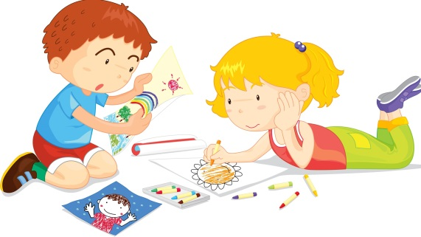**«В природе такого нет».**

**Цель:** развитие воображения, активизация внимания, мышления и речи.

Взрослый предлагает придумать всем вместе необычное существо: а) зверя; б) рыбу; в) птицу; г) насекомое; д) инопланетянина.

Он задает детям наводящие вопросы и на основании полученных ответов создает изображение на доске при помощи цветных мелков. На последующих занятиях можно предложить детям самим придумать и нарисовать необычное существо, а затем составить о нем рассказ-описание.

**Оборудование**: доска, цветные мелки.

**«Силуэты фигур»  
Цель:** развитие воображения, образного мышления, графических навыков, художественного вкуса.

Взрослый раздает детям карточки к игре и говорит: «Перед вами незаконченные рисунки. В них не хватает многих деталей, они грустные, бесцветные. Дорисуйте то, что не обходимо, и раскрасьте рисунки».

После завершения подготовительной работы он говорит: «Ребята, у вас получились похожие рисунки; давайте попробуем сделать их разными. Дорисуйте какие-нибудь детали и превратите обычное изображение ладони в необычный рисунок».

Фантазия ребенка позволит превратить эти контуры в веселые рисунки: в осьминога, ежа, птицу с большим клювом, клоуна, рыбу, солнце и т. д. Пусть малыш раскрасит эти рисунки.

**Примечание.** При возникновении затруднений, взрослый показывает образцы выполнения задания, но предупреждает детей, что копировать их не следует.

**Оборудование:** карточки с контурным изображением предметов или силуэты фигур, вырезанные из плотной бумаги (по количеству детей);

**«Модельеры»** 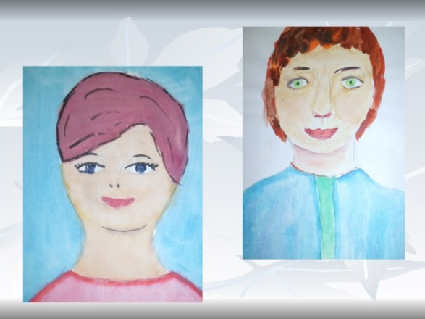

**Цель**: развитие воображения, мелкой моторики, художественного вкуса, активизация мышления и речи.

Взрослый раскладывает, стимульный материал (портреты) и говорит: «Представьте, что вы модельеры. К каждому из вас обратился человек, который хочет, чтобы вы помогли ему выглядеть нарядно».

Взрослый предлагает детям выбрать портреты, внимательно рассмотреть их, придумать и создать подходящие наряды. С помощью аппликационного материала сделать головной убор (кокошник, шляпу, платок и пр.), украшения (бусы, ожерелья, серьги, броши и пр.). Если на портрете женщина или девушка, нарисовать на листе бумаги костюм (бальное платье, сарафан, фрак и т.п.).

После выполнения творческого задания начинается показ моделей. Взрослый просит детей назвать имя своих «манекенщиков» рассказать об их профессии, характере.

Примечание. Для подобных игр желательно подбирать портреты людей, отличающихся полом и возрастом, выражением лица. Портреты политических, исторических деятелей использовать неэтично.

**Оборудование:** портреты с репродукций (плакатов, обложек журналов и пр.), наклеенные на картон (по количеству детей); лист бумаги, простой карандаш, ластик, набор карандашей или фломастеров, клеящий карандаш, набор цветной бумаги, фольга, лоскутки ткани, кусочки меха и т.п. (для каждого ребенка).

**«Удивительная ладонь»**

**Цель:** развитие воображения, образного мышления, изобразительных навыков, художественного вкуса.

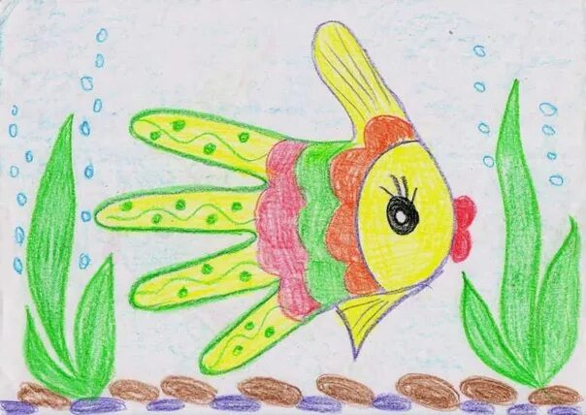 Взрослый предлагает детям обвести свою ладонь с раскрытыми пальцами.

После завершения подготовительной работы он говорит: «Ребята, у вас получились похожие рисунки; давайте попробуем сделать их разными. Дорисуйте какие-нибудь детали и превратите обычное изображение ладони в необычный рисунок».

Фантазия ребенка позволит превратить эти контуры в веселые рисунки: в осьминога, ежа, птицу с большим клювом, клоуна, рыбу, солнце и т. д. Пусть малыш раскрасит эти рисунки.

Примечание. При возникновении затруднений, взрослый показывает образцы выполнения задания, но предупреждает детей, что копировать их не следует.

**Оборудование:** образцы рисунков, выполненных на основе эталона (изображение раскрытой ладони);

лист бумаги, простой карандаш, ластик, наборы цветных карандашей, восковых мелков, краски и кисти (для каждого ребенка).

**4.Упражнения на уроке изобразительного искусства**

**«Волшебные кляксы»**

До начала игры изготавливается несколько клякс: на середину листа бумаги выливается немного чернил или туши и лист складывается пополам. Затем лист разворачивается, и можно начинать игру. Играющие по очереди говорят, какие предметные изображения они видят в кляксе или в отдельных ее частях. Выигрывает тот, кто назовет больше всего предметов.

